ОБЩИЕ МЕТОДИЧЕСКИЕ УКАЗАНИЯ

Цель выпускной квалификационной работы: систематизация, закрепление и расширение исторических, теоретических и практических знаний Учащегося, применение этих знаний в будущей работе.
Написание выпускной квалификационной работы – процесс, включающий в себя ряд взаимосвязанных этапов:
1) выбор темы;
2) сбор, анализ и обобщение материалов исследования;
3) разработка рабочего плана;
4) выработка дипломником собственных суждений по соответствующей проблеме, что предполагает формирование критического отношения к существующим научным позициям и юридической практики, формулировку выводов и рекомендаций по совершенствованию законодательства и правоприменительной практики;
5) оформление работы;
6) защита работы.
Учащийся вправе самостоятельно определить тему своей итоговой аттестационной работы. Тема работы может быть выбрана из перечня, предложенного, либо сформулирована Учащимся (с условием ее обязательного соответствия требованиям государственного стандарта к содержанию подготовки). Вне зависимости от подхода к выбору темы непременным условием является интерес к ней Учащегося. Тема должна быть сформулирована лаконично и ясно, не допускать произвольности ее толкования. Предпочтителен заблаговременный выбор темы, позволяющий получить совет преподавателей, а также осуществлять целенаправленный поиск информации для ее разработки.

- ТРЕБОВАНИЯ К ВЫПУСКНОЙ КВАЛИФИКАЦИОННОЙ РАБОТЕ

Работа должна:
- носить творческий характер с использованием актуальных статистических данных и действующих нормативных правовых актов;
- отвечать требованиям логичного и четкого изложения материала, доказательности и достоверности фактов;
- правильно оформлена (четкая структура, завершенность, правильное оформление ссылок, нормативно-правовых актов, аккуратность исполнения);
- должна быть грамотна, без грамматических, стилистических и орфографических ошибок.
Оптимальный объем выпускной квалификационной работы (без приложений) – 30-40 страниц выровненного «по ширине» компьютерного текста.
Работа оформляется в виде текста с приложением графиков, таблиц, чертежей, карт, схем и других материалов, иллюстрирующих ее содержание.
Изложение материала ведется от третьего лица, т.к. внимание сосредоточено на содержании и логической последовательности сообщения, а не на субъекте исследования. При этом не рекомендуется употреблять форму первого лица личных местоимений единственного числа.
Все нормативно-правовые акты должны быть действующими и иметь работающие гиперссылки на официальные источники либо справочно-правовые системы, такие как «Гарант», «Консультант+».
Сроки выполнения работы зависят от количества часов в программе/

При отправке работы на e-mail наименование файла должно выглядеть следующим образом: «наименование программы _ количество часов_ Фамилия И.О. учащегося», например: Бренд-менеджер_512_Иванов И.И.
Почта
- almaz_metodist@mail.ru

СТРУКТУРНЫЕ ЭЛЕМЕНТЫ ВКР

Обязательными структурными элементами выпускной квалификационной работы являются:
- титульный лист
Титульный лист оформляется
- содержание (оглавление) работы;
Оглавление включает в себя заголовки всех разделов, глав, параграфов, приложений и т.д., содержащихся в выпускной квалификационной работе, с указанием страниц начала каждой части.
Титульный лист выпускной квалификационной работы, оглавление входят в общий объем выпускной квалификационной работе. На титульном листе номер страницы не проставляется. (Образец оформления Приложение 4)
- введение;
Объем введения для выпускной квалификационной работы не более 2–4 страниц.
- основная часть;
Основная часть, как правило, состоит из двух-трех глав, каждая из которых в свою очередь делится на 2–4 параграфа. Разделы должны быть соразмерны друг другу, как по структурному делению, так и по объему. Структурное деление параграфов не допускается.
Суммарный объем Основной части выпускной квалификационной работы составляет 40-50 страниц.
- заключение;
Заключение содержит краткую формулировку результатов, полученных в ходе работы. Как правило, в заключении автор исследования суммирует и последовательно излагает результаты осмысления темы, выводы, обобщения и рекомендации, вытекающие из его работы, подчеркивает их практическую значимость и практики его применения, а также определяет основные направления для дальнейшего исследования в этой области знания.
Примечание. Следует иметь в виду, что заключение, равно как и введение, никогда не делится на части. Объем заключения примерно равен объему введения и составляет не более 3-5 страниц.
- список сокращений;
- список использованных источников информации;
- приложения.

Общий объем без приложений | 50–60 с.
Титульный лист | 1 с.
Содержание (оглавление) | 1 с.
Введение | 2–4 с.
Основная часть (главы, параграфы) | 40–50 с.
Заключение | 3–5 с.
Список сокращений | 1 с.
Список использованных источников информации | 3–4 с.
Приложения | 4–6 л. (формат А4)

Каждая структурная часть выпускной квалификационной работы: Оглавление, Введение, Заключение, главы Основной части, Библиографический список начинаются с новой страницы.
Главы и параграфы основной части работы должны иметь конкретные заголовки, отражающие их содержание. При этом слова «глава» и «параграф» в заголовке не приводятся.
Главы и параграфы выпускной квалификационной работы нумеруются арабскими цифрами. Например, первая глава нумеруется как «1», параграфы первой главы – соответственно 1.1, 1.2, 1.3 и т.д.; вторая глава – «2», ее параграфы 2.1, 2.2, 2.3 и т.д.

- ТРЕБОВАНИЯ К ОФОРМЛЕНИЮ
- ОФОРМЛЕНИЕ ОСНОВНОГО ТЕКСТА РАБОТЫ

Параметры страницы.
Ориентация страницы – книжная, размер – 210 х 297 мм. (А 4). На каждой странице строго соблюдаются поля: левое – 30 мм, верхнее – 20 мм, правое – 20 мм, нижнее – 20 мм.
Нумерация страниц производится арабскими цифрами, номер страницы проставляется в правом нижнем углу. На титульном листе номер страницы не проставляется. !

Параметры текста.
Текст должен соответствовать следующим требованиям:
- оформляется шрифтом Times New Roman;
- высота букв (кегль) – 14, начертание букв – нормальное;
- межстрочный интервал – 1,15;
- форматирование – по ширине;

Параметры абзаца.
Отступ первой (красной) строки должен составлять – 1,25 см. Абзацный отступ должен быть одинаковым по всему тексту работы. Один абзац не должен быть более половины страницы.

Параметры заголовка.
Оформление Заголовков должно производиться с использованием СТИЛЯ ЗАГОЛОВОК для формирования в последующе навигации и оформления оглавления. Шрифт Times New Roman, высота букв (кегль) – 14, начертание букв – полужирное. Межстрочный интервал – полуторный, выравнивание – по центру, абзацный отступ – 0 мм. Переносы слов в заголовках не допускаются, точка в конце заголовка не ставится. Заголовки подпунктов отделяются от текста 1 пробелом сверху и снизу. Точка в конце заголовка не ставится, не допускается подчеркивание заголовков, а также переносы слов. Название главы печатается заглавными буквами, название пункта – строчными, кроме первой буквы. Каждая глава должна начинаться на новой странице.
Заголовки не должны быть просто выделены жирным шрифтом, без указания СТИЛЯ.

Правила набора скобок и кавычек.
Кавычки и скобки набираются вплотную к слову, без пробелов. При наборе следует использовать только типографские кавычки - «елочки».
Если скобка завершает предложение, точка ставится после нее. Если же точка необходима внутри скобки, то снаружи она уже не ставится.

Правила набора пробелов.
Точка, запятая, двоеточие, точка с запятой, восклицательный и вопросительный знаки, знак процента (%), градуса (°), простые (1½) и десятичные дроби (0,35), обозначения степени (м²) не отделяются от предшествующего слова или цифры пробелом.
Неразрывным пробелом следует отделять:
- знаки номера (№) и слово страница (С.) от идущей за ними цифры (например, № 1, С. 5-7);
- знак статьи (ст.), пункта (п.), абзаца (абз.), части (ч.) от идущей за ними цифры (например, ст.395 ГК РФ, абз.3 п.1 ст.2 ГК РФ);
- разряды многозначных чисел (например, 3147432378);
- число от размерности (например, 5кг, 300т, 1998г., ХIХ-ХХвв.);
- инициалы от фамилии и инициалы друг от друга (например, С.Н. Братусь, В.В. Витрянский);
- отбивки в сокращениях типа «и т.д.», «т.п.», «до н.э.»;

Правила набора дефисов и тире.
В соответствие с правилами русского языка следует различать дефис (-) и тире ( – )
Дефис никогда не отделяется пробелами: все-таки, гражданско-правовой, хозяйственно-правовой, финансово-промышленные группы.
Тире всегда отделяется пробелами с обеих сторон: «Предпринимательская деятельность – это самостоятельная, осуществляемая на свой риск деятельность...». Перед тире следует ставить неразрывный пробел, поскольку тире не должно переходить на следующую строку и начинать ее.

Правила оформления перечислений в тексте.
В тексте работы могут быть приведены перечисления. Перед каждой позицией перечисления следует ставить однотипные элементы обозначения перечня: можно использовать арабские цифры, различного рода графические обозначения, дефис или строчную букву, после которой ставится скобка. Каждая позиция перечисления производится с новой строки.
Оформление должно быть однотипным, т.е. Если Вы используете «•-» , то в дальнейшем должны быть только «•-».
(Приложение 1. Оформление маркированных списков)

Оформление сокращений и числительных
Необходимо обращать внимание на грамотное использование сокращений и числительных. В частности, порядковые числительные, входящие в состав сложных слов, пишутся цифрами (15-процентный раствор, 30-летние). При записи арабскими цифрами числительные имеют падежные окончания – 50-х, 11-го. 3-я и т.д., при перечислении порядковых числительных окончание ставится только один раз, например, школьники 10 и 11-го классов. Не ставится падежное окончание, если порядковое числительное стоит после существительного, к которому оно относится, например, глава третья – гл.3. Порядковые числительные, записанные римскими цифрами не имеют падежных окончаний – XX век (не ХХ-й век).
В текстах не допускается, как правило, использование сокращений, за исключением общепринятых. Например, после перечисления принято ставить и т.д., и т.п. и др., и пр. Общепринятыми сокращениями при ссылках являются см. (смотри) и ср. (сравни). Слова «и другие», «и тому подобное», «и прочие» внутри текста не сокращаются. Не допускаются сокращения слов «так называемый» (т.н.), «так как» (т.к.), «около» (ок.), «например» (напр.).

Оформление цитат.
Текст цитаты должен точно соответствовать тексту источника, нельзя сокращать слишком длинную цитату путем отбрасывания ее части, если это искажает смысл цитаты. Не допускается соединение двух цитат, это равносильно подделке. Общие требования к цитированию следующие:
- Текст цитаты заключается в кавычки и приводится с сохранением особенностей авторского написания.
- Пропуск слов и предложений допускается только без искажения смысла цитаты и обозначается многоточием. Оно ставится в любом месте цитаты.
- При цитировании каждая цитата должна сопровождаться ссылкой на источник, библиографическое описание которого строится в соответствии с требованиями библиографических стандартов.
- При непрямом цитировании (при пересказе при изложении мыслей автора своими словами), дающем значительную экономию текста, следует быть предельно точным в изложении мыслей автора и корректным при оценке излагаемого давать ссылки на источник.

Оформление оглавления.
Оглавление включает последовательно перечисленные наименования всех глав, параграфов, пунктов (если последние имеют наименования) с указанием соответствующего номера страницы. В содержании последовательно пишутся названия частей работы в полном соответствии с темами из УТП. Заголовки глав и параграфов должны точно отражать содержание относящегося к ним текста, не должны сужать или расширять тот объем смысловой информации, который в них заключен.
Напротив каждого наименования в правой стороне листа указывается номер страницы, с которого начинается данная часть работы. Заголовки одинаковых степеней рубрикации необходимо размещать на одном уровне, друг под другом. Нумерация данных заголовков производится только арабскими цифрами.
Нумерация разделов работы производится арабскими цифрами, при этом номера самых крупных частей состоят из одной цифры, номера составных частей – из двух цифр и т.д.
Разделы не должны быть очень большие, их надо делить на более мелкие. Допустимо не более 5-6 страниц. Можно и нужно использовать заголовки разного уровня: 1.1./ 1.1.1. Если подразделы больше 5-6 страниц, то нужно разделить информацию на части, определив начало каждой из низ подчеркиванием. Так информация получается структурированной и усваиваться учащимися будет лучше.
(Приложение 2. Оформление оглавления»)

Оформление таблиц и рисунков
Цифровой материал рекомендуется помещать в тексте работы в виде таблиц.
Каждая таблица должна иметь заголовок, который помещается в середине строки, выровненной по ширине.
Таблицы нумеруются арабскими цифрами, в пределах глав. Например, таблица 1, таблица 2, таблица 3 и т.п.
Таблицы располагаются в тексте работы сразу после первой ссылки на нее или на следующей за первой ссылкой странице. На все приводимые таблицы должны быть ссылки в тексте.
Текст в таблицах должен иметь выравнивание по ширине без абзацного отступа.
Аналогичным образом оформляется и иллюстративный материал (графики, схемы, диаграммы и т.п.). Название и нумерация иллюстраций, в отличие от табличного материала, помещаются под ними внизу. На все приводимые иллюстрации должны быть ссылки в тексте работы.
Названия таблиц и иллюстративного материала должны находиться на одной странице с тем материалом, к которому относятся.

Оформление Списка использованных источников информации
Научная и обзорная литература из 30-40 источников, систематизированных по алфавиту авторов и (или) заглавий документов:
- монографии;
- комментарии;
- сборники научных трудов;
- научные статьи из специализированных журналов и сборников;
- неопубликованные научные документы (диссертации, авторефераты диссертаций, научные отчеты);
- обзорная литература.
Библиографическое описание документов, включенных в библиографический список, составляется в соответствии с требованиями ГОСТ 7.1–84 «Библиографическое описание документа. Общие требования и правила составления», ГОСТ Р 7.0.5-2008 СИБИД. Библиографическая ссылка. Общие требования и правила составления

Обязательными элементами любого библиографического описания являются:
- заголовок (заглавие) описания;
- сведения, относящиеся к заглавию;
- сведения об авторской ответственности (принадлежности);
- сведения об издании;
- выходные сведения;
- объем издания.

Оформление ссылок и сносок
Сноска – вспомогательный текст пояснительного или справочного характера (библиографическая ссылка, перекрестная ссылка, примечание и т.д.) помещаемое в нижней части полосы набора (подстрочная), в конце работы под порядковым номером (затекстовая).
Перекрестная ссылка является записью, связывающей между собой различные части работы. Подобные ссылки обозначаются «см.» или «см. также». Например, «см. Приложение 1», «см. также п. 3.1».
Оформление библиографических ссылок осуществляется в соответствии с ГОСТ Р 7.0.5-2008 СИБИД. Библиографическая ссылка. Общие требования и правила составления
Фактически библиографическая ссылка является библиографическим описанием документа. Отличие заключается в том, что в библиографической ссылке допускается опускать отдельные обязательные элементы при условии, что оставшийся набор сведений обеспечивает поиск документа – объекта библиографической ссылки. Второе отличие состоит в том, что в библиографической ссылке приводится указание на конкретную страницу, статью, или пункт документа, в то время как в библиографическом описании (кроме аналитического) указывается общий объем описываемого документа.
Внутритекстовую библиографическую ссылку заключают в круглые скобки, например:
В конце 30-х – начале 40-х годов В.И. Вернадский сам писал по поводу этой работы: «Многое теперь пришлось бы в ней изменить, но основа представляется мне правильной». (Вернадский В.И. Размышления натуралиста. – М., 1977. – Кн. 2: Научная мысль как планетное явление. – С. 39).
Библиографическую ссылку в виде подстрочной сноски приводят внизу страницы, на которой содержится скрытая или прямая цитата или источник информации, под небольшой горизонтальной линией, с номером (или символом) соответствующим номеру (символу) «отсылки» в тексте выпускной квалификационной работы, например:
По мнению А.С. Комарова, в гражданском праве стран континентальной системы понятие договора не только теоретически, но и по существу опирается на понятие обязательства.¹
_______________
¹ Комаров А.С. Ответственность в коммерческом обороте. М., 1991.- С. 14.
Если на одной и той же странице выпускной квалификационной работы подряд цитируется одна и та же книга, то во второй и последующих подстрочных библиографических ссылках на нее можно полностью не повторять название цитируемой книги, указав следующее:
__________________
² Там же.
Если цитируются разные страницы источника, то они обязательно указываются в библиографической ссылке (сноске), например:
___________________
³ Там же. – С.55.

Отсылки в тексте документа в виде цифр (порядковых номеров), звездочек и т.п. используют для связи текста документа с подстрочными или затекстовыми библиографическими ссылками (сносками), а также с библиографическими описаниями в библиографическом списке.
Отсылка на литературный источник, приведенный в библиографическом списке, приводится в тексте квалификационной работы в квадратных или круглых скобках и соответствует порядковому номеру литературного источника, приведенного в библиографическом списке. Например, [12], (25) и т.д.
В случаях использования в тексте работы цитат или заимствованных статистических и иных данных в скобках дополнительно указывается страница источника цитирования или заимствования. Например, [12, с. 51]. Подобная запись означает отсылку на 51 страницу источника под номером «12 в библиографическом списке.
При оформлении в научной работе ссылок на материалы из Интернета лучше по возможности придерживаться тех же правил, что и при оформлении библиографии печатных работ.
Вот как выглядит ссылка в общем виде:
Автор. Название материала. - Название сайта: URL сайта (дата посещения сайта).
Некоторые авторы предлагают помещать в ссылке дату публикации материала в сети, но это практически невыполнимо, поскольку в большинстве случаев такая информация клиенту недоступна.
Примеры:
Смольникова И.А. Рабочий конспект для внедряющих информационные технологии в школе. - Центр "Информика": http://www.informika.ru/text/school/its.html (18 февраля 1999).
Розина И.Н. Оформление библиографических ссылок на электронные информационные ресурсы (по материалам дистанционного курса "Technical Writing" Денверского университета, США). - Дальневосточный государственный университет: http://www.dvgu.ru/ (21 марта 2003).
Правила оформления курсовых работ, докладов, статей. - Неофициальный сайт ЮрФака СПбГУ: http://lawfac.narod.ru/ (11 декабря 2002).

Оформление гиперссылок
Ссылки составляют как на электронные ресурсы в целом (электронные документы, базы данных, порталы, сайты, веб-страницы, форумы и т. д.), так и на составные части электронных ресурсов (разделы и части электронных документов, порталов, сайтов, веб-страниц, публикации в электронных сериальных изданиях, сообщения на форумах и т. п.).
В примечании приводят сведения, необходимые для поиска и характеристики технических спецификаций электронного ресурса. Сведения приводят в следующей последовательности: системные требования, сведения об ограничении доступности, дату обновления документа или его части, электронный адрес, дату обращения к документу.
Для обозначения электронного адреса используют аббревиатуру «URL» (Uniform Resource Locator — унифицированный указатель ресурса) Для записей на электронные ресурсы допускается при наличии в тексте библиографических сведений, идентифицирующих электронный ресурс удалённого доступа, в подстрочной ссылке указывать только его электронный адрес. Информацию о протоколе доступа к сетевому ресурсу (ftp, http и т. п.) и его электронный адрес приводят в формате унифицированного указателя ресурса.
После электронного адреса в круглых скобках приводят сведения о дате обращения к электронному сетевому ресурсу: после слов «дата обращения» указывают число, месяц и год. При наличии сведений о дате последнего обновления или пересмотра сетевого документа, их указывают в ссылке, предваряя соответствующими словами «Дата обновления» («Дата пересмотра» и т. п.). Если по экранной титульной странице электронного ресурса удалённого доступа (сетевого ресурса) невозможно установить дату публикации или создания, то следует указывать самые ранние и самые поздние даты создания ресурса, которые удалось выявить. Сведения о системных требованиях приводят в тех случаях, когда для доступа к документу требуется специальное программное обеспечение (например, Adobe Acrobat Reader, PowerPoint и т. п.). Ссылки на электронные ресурсы указываются с помощью внутритекстовых гиперссылок в самом тексте.
Основные правила оформления ссылок на источники указаны в ГОСТ Р 7.0.5-2008 СИБИД. Библиографическая ссылка. Общие требования и правила составления
(Приложение 3. Оформление гиперссылок)

ОФОРМЛЕНИЕ ПРИЛОЖЕНИЙ
Для лучшего понимания и иллюстрации основного текста итоговой аттестационной работы в нее при необходимости включают приложения (но не более 4–6), которые носят вспомогательный характер и не засчитываются в общий объем итоговой аттестационной работы.
Приложения могут быть оформлены в виде таблиц, схем, графиков, диаграмм, иллюстраций и т.п. Каждое приложение начинается с нового листа, имеет свое название и располагается в порядке ссылки на него в тексте работы.
Приложения нумеруются арабскими цифрами в правом верхнем углу вслед за словом «Приложение». Например, «Приложение 3». Приложения следует оформлять как продолжение работы на последующих страницах с продолжением сквозной нумерации.
В содержании указывается слово «Приложение», его номер и название, например, «Приложение 1. Свидетельство о регистрации учреждения» и номер страницы, следующей по порядку после последней страницы библиографического списка. Это первая страница приложения 1. Далее продолжается сквозная нумерация страниц до последней страницы последнего приложения.

Приложение 1. Оформление маркированного списка

Создание нового маркированного списка
Если вы только планируете печатать текст, который должен быть оформлен в виде маркированного списка, выполните следующие действия:
1. Установите курсор в начале строки, в которой должен находиться первый пункт списка.

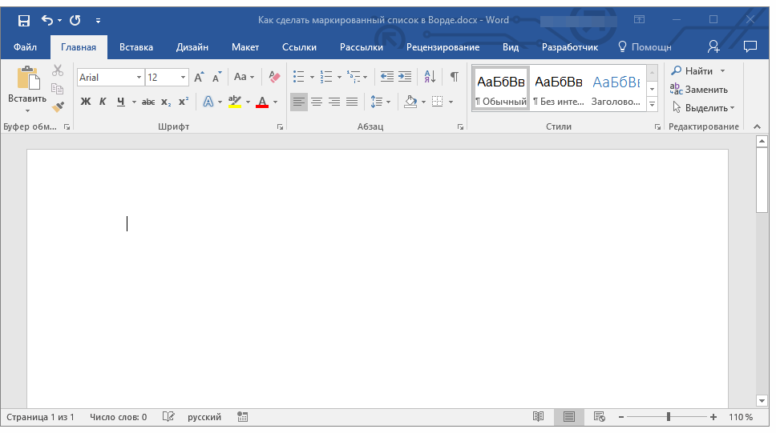

2. В группе «Абзац», которая расположена во вкладке «Главная», нажмите кнопку «Маркированный список».

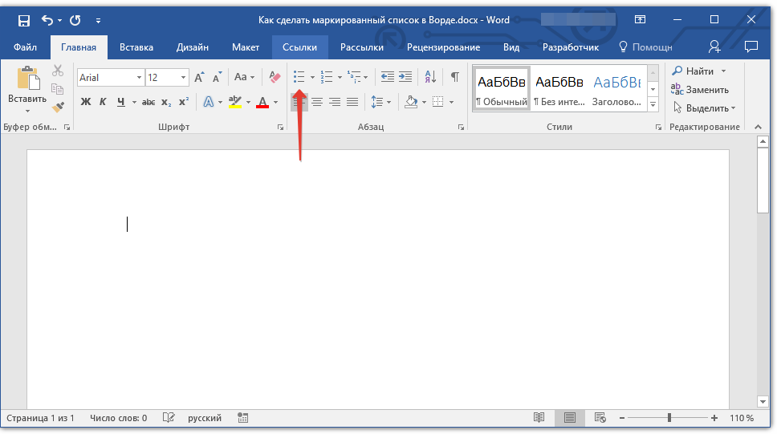

3. Введите первый пункт нового списка, нажмите «ENTER».
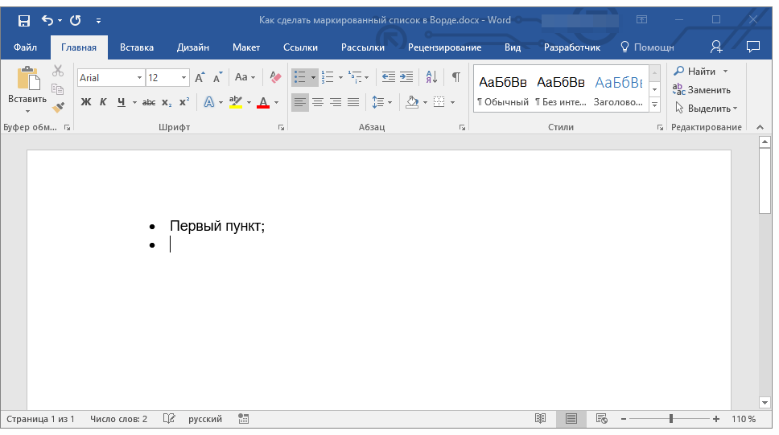

4. Введите все последующие пункты маркированного списка, нажимая в конце каждого из них «ENTER» (после точки или точки с запятой). Когда закончите вводить последний пункт, дважды нажмите «ENTER» или нажмите «ENTER», а затем «BackSpace», чтобы выйти из режима создания маркированного списка и продолжить обычный набор текста.

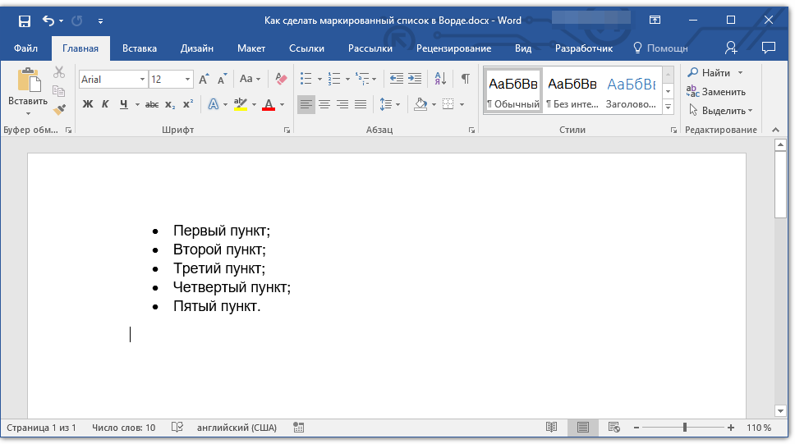

Преобразование готового текста в список
Очевидно, что каждый пункт будущего списка должен находиться в отдельной строке. Если ваш текст еще не разделен на строки, сделайте это:
1. Установите курсор в конце слова, фразы или предложения, которое должно быть первым пунктом в будущем списке.
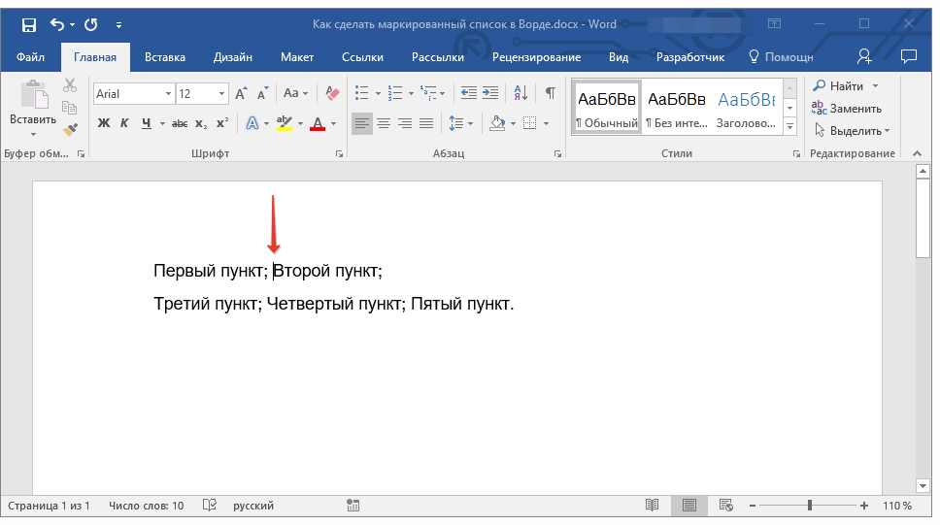

2. Нажмите «ENTER».

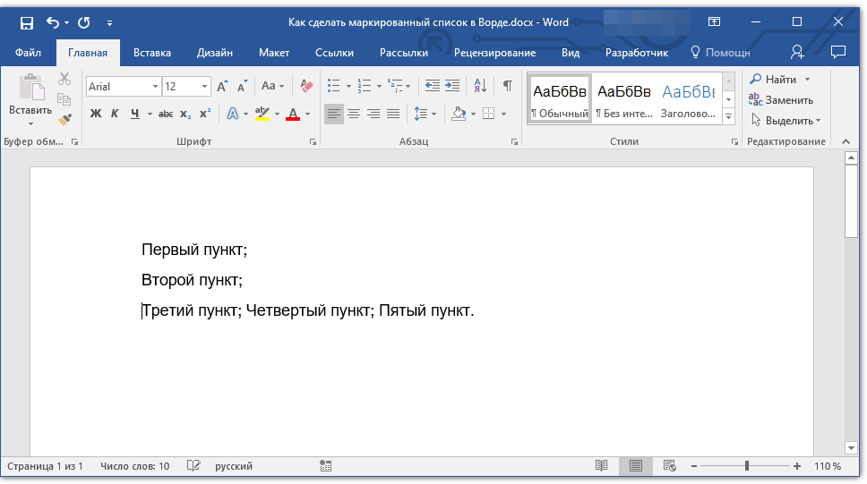

3. Повторите это же действие для всех следующих пунктов.
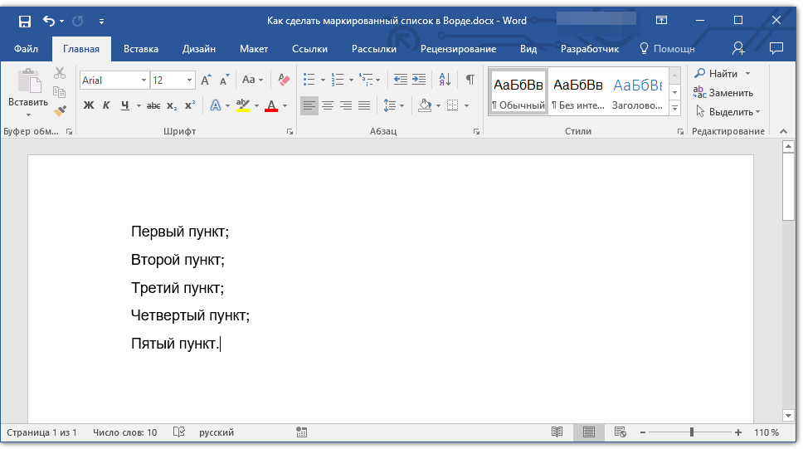

4. Выделите фрагмент текста, который должен стать списком.

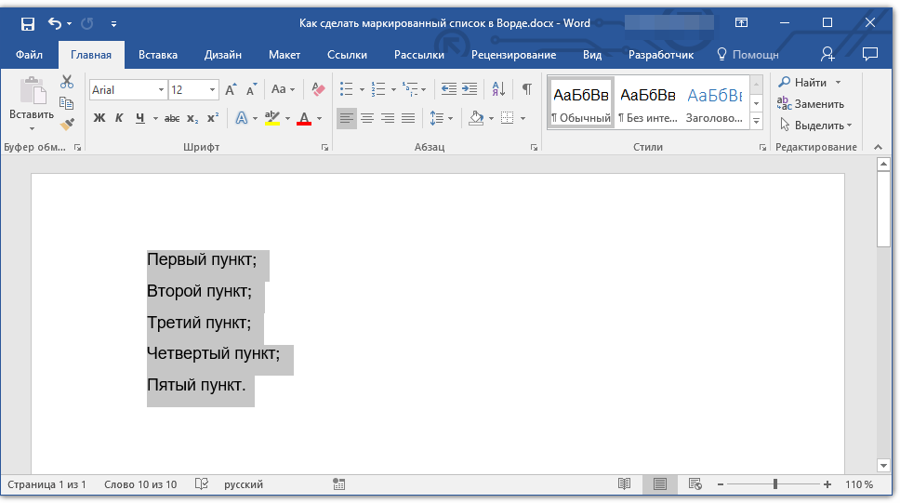

5. На панели быстрого доступа во вкладке «Главная» нажмите кнопку «Маркированный список» (группа «Абзац»).
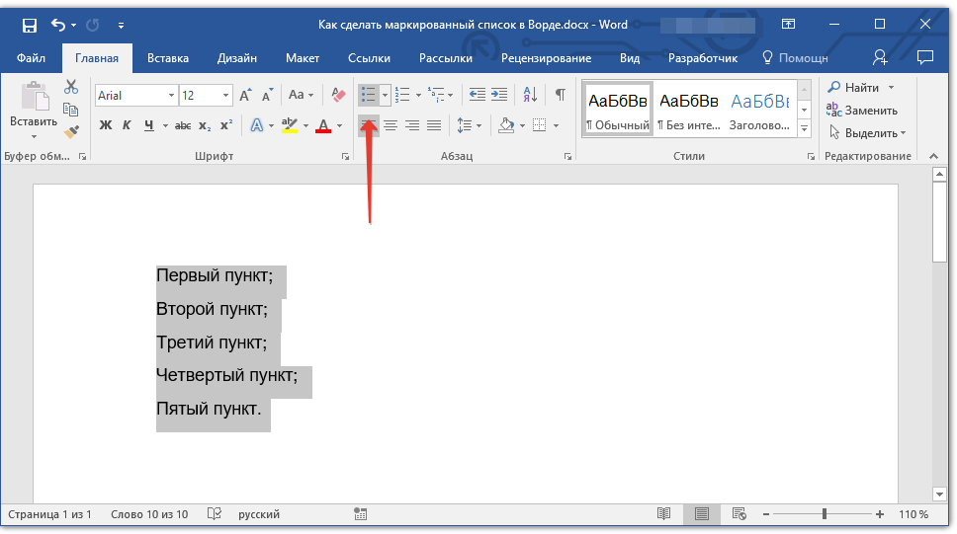

Совет: Если после созданного вами маркированного списка еще нет текста, дважды нажмите «ENTER» в конце последнего пункта или нажмите «ENTER», а затем «BackSpace», чтобы выйти из режима создания списка. Продолжите обычный набор текста.

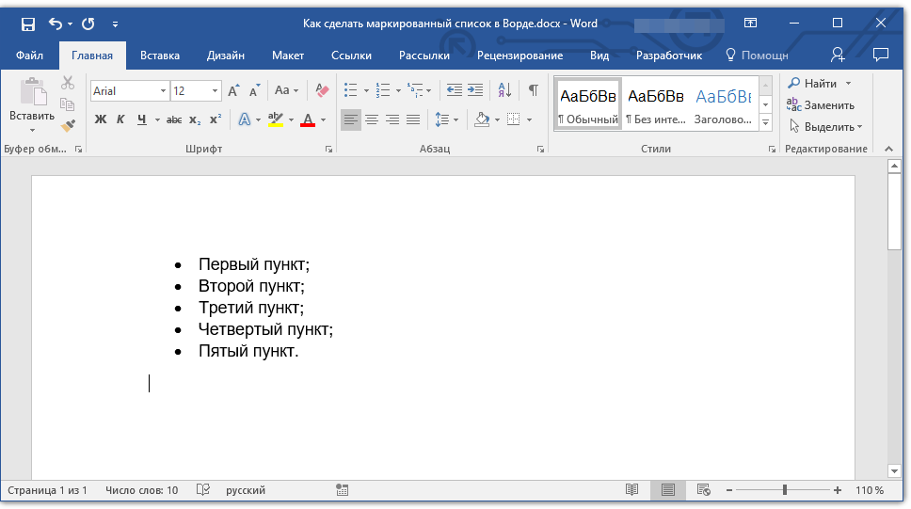

Если вам необходимо создать нумерованный список, а не маркированный, нажмите кнопку «Нумерованный список», расположенную в группе «Абзац» во вкладке «Главная».
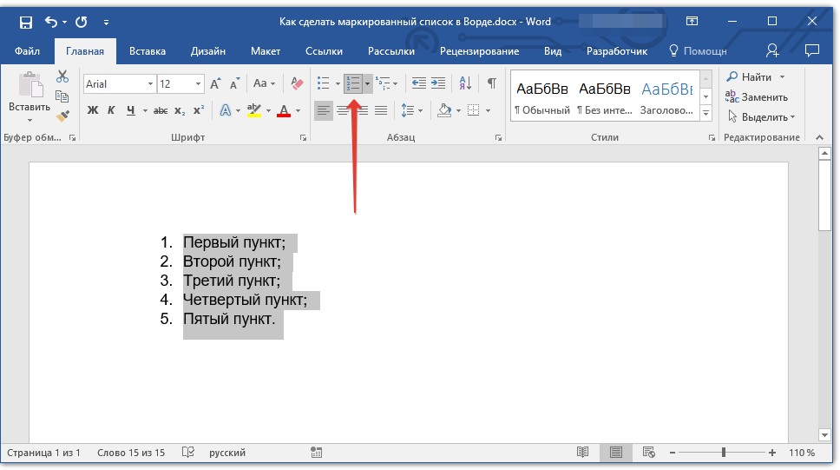

Изменение уровня списка
Созданный нумерованный список можно сместить влево или вправо, изменив таким образом его «глубину» (уровень).
1. Выделите созданный вами маркированный список.

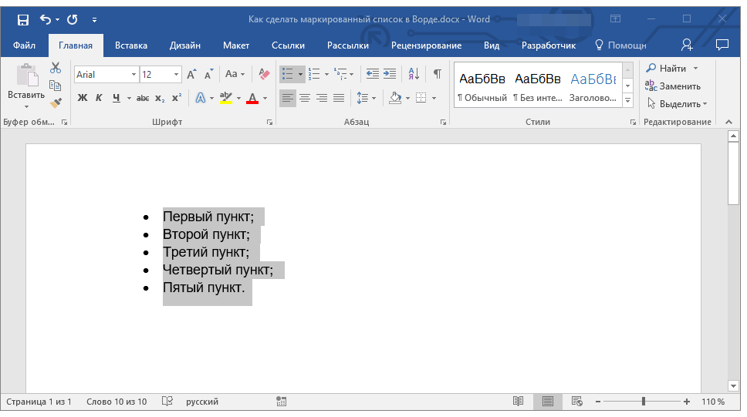

2. Нажмите на стрелку, расположенную справа от кнопки «Маркированный список».
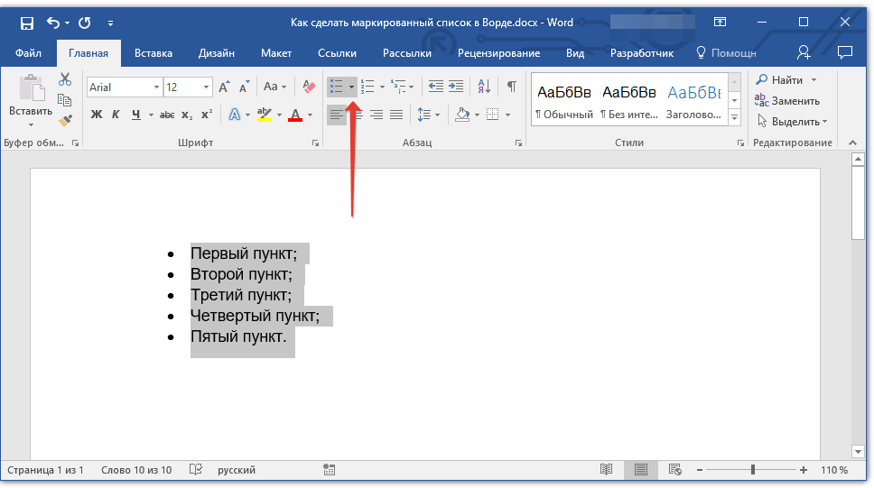

3. В выпадающем меню выберите пункт «Изменить уровень списка».

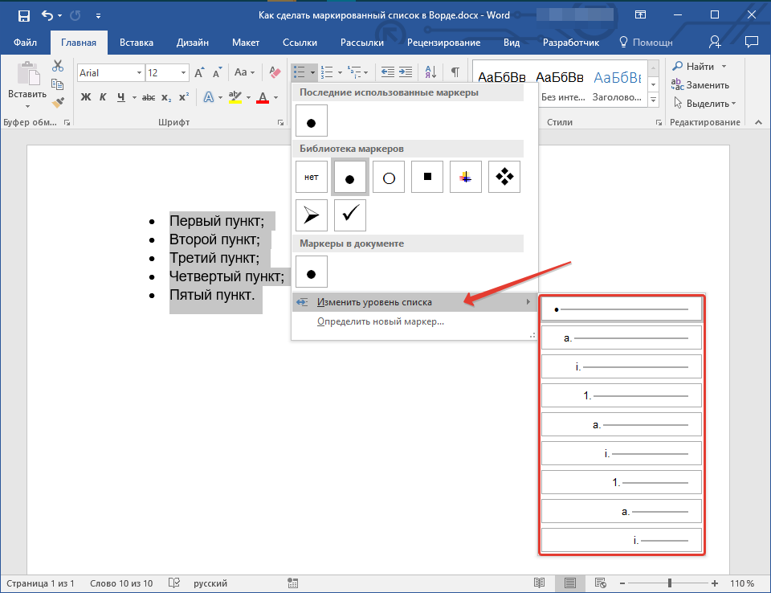

4. Выберите уровень, который вы хотите задать для созданного вами маркированного списка.
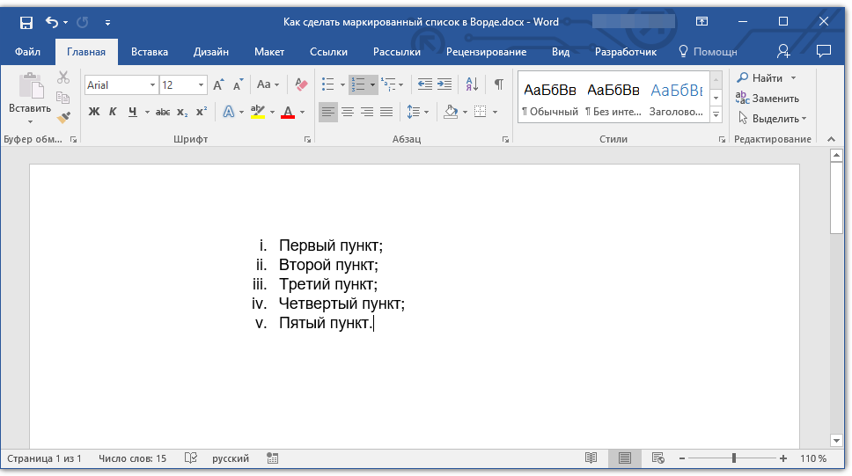

Примечание: С изменением уровня изменится и маркировка в списке. О том, как изменить стиль маркированного списка (вид маркеров, в первую очередь), мы расскажем ниже.
Аналогичное действие можно выполнить и с помощью клавиш, причем, вид маркеров в таком случае изменен не будет.
Примечание: Красной стрелкой на скриншоте показана начальная позиция табуляции для маркированного списка.

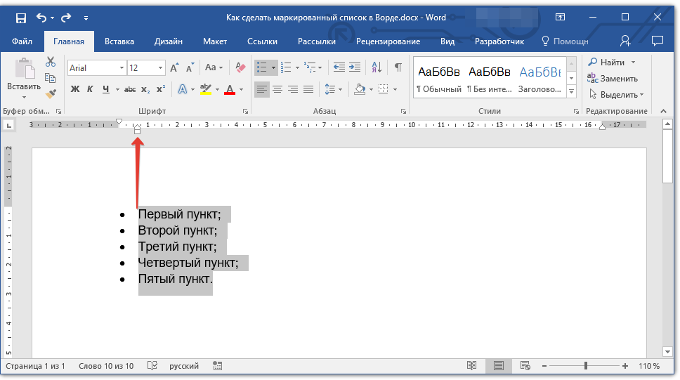

Выделите список, уровень которого нужно изменить, выполните одно из следующих действий:
- Нажмите клавишу «TAB», чтобы сделать уровень списка более глубоким (сместить его вправо на одну позицию табуляции);
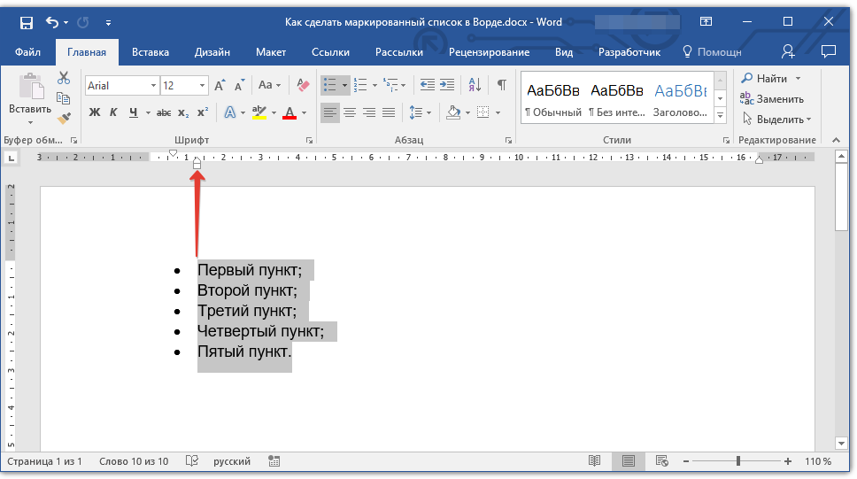

- Нажмите «SHIFT+TAB», если вы хотите уменьшить уровень списка, то есть, сместить его на «шаг» влево.

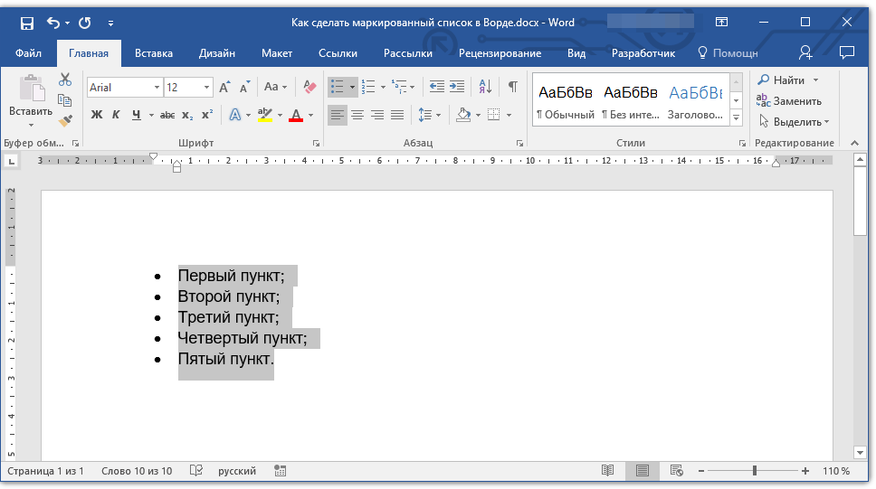

Примечание: Одно нажатие клавиши (или клавиш) смещает список на одну позицию табуляции. Комбинация «SHIFT+TAB» будет работать только в том случае, если список находится на расстоянии хотя бы в одну позицию табуляции от левого поля страницы.

Создание многоуровневого списка
При необходимости вы можете создать многоуровневый маркированный список. Более детально о том, как это сделать, вы можете узнать из нашей статьи.

Изменение стиля маркированного списка
Помимо стандартного маркера, устанавливаемого в начале каждого пункта списка, для его маркировки вы можете использовать и другие знаки, доступные в MS Word.
1. Выделите маркированный список, сnиль которого необходимо изменить.

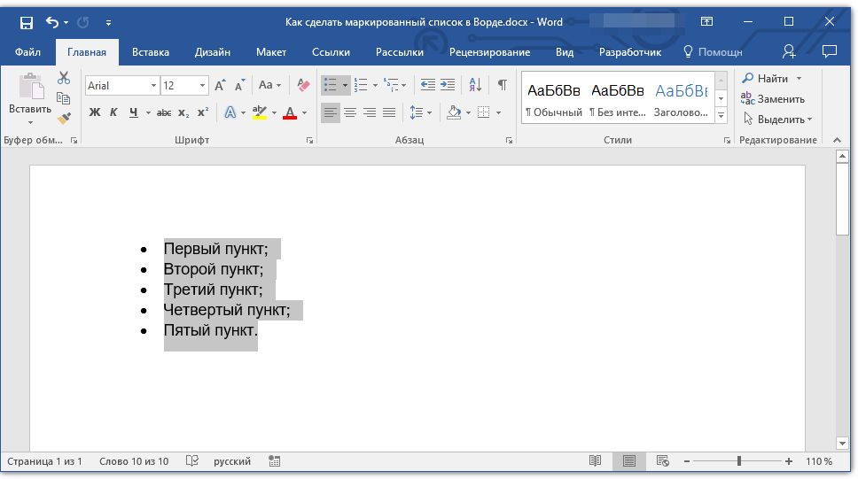

2. Нажмите на стрелку, расположенную справа от кнопки «Маркированный список».

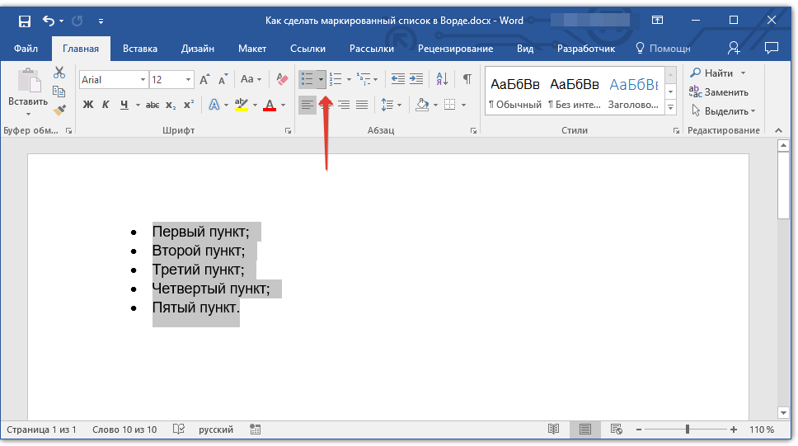

3. Из выпадающего меню выберите подходящий стиль маркера.

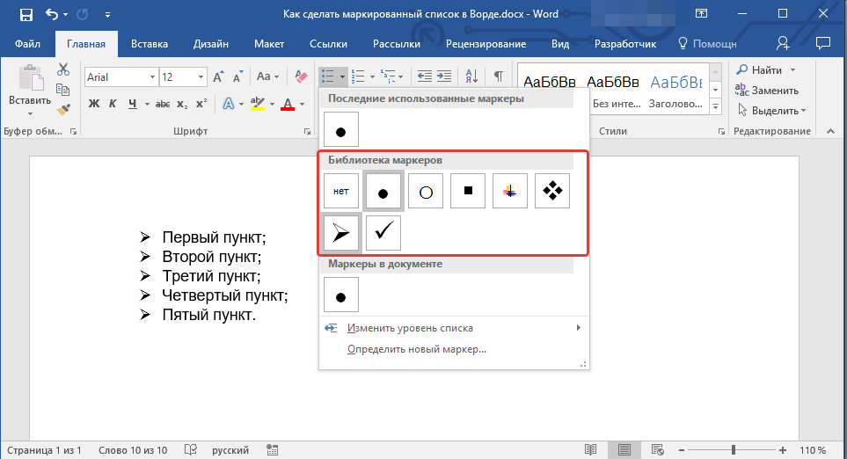

4. Маркеры в списке будут изменены.

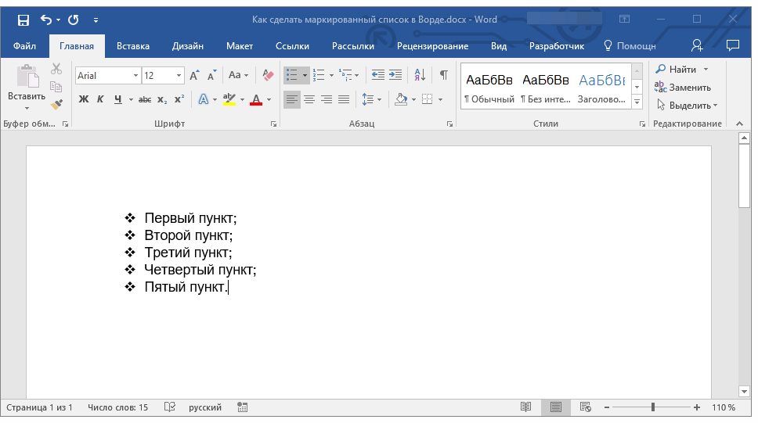

Если по каким-то причинам вас не устраивают стили маркеров, доступные по умолчанию, вы можете использовать для маркировки любой из присутствующих в программе символов или рисунок, который можно добавить с компьютера или загрузить из интернета.

1. Выделите маркированный список и нажмите на стрелку справа от кнопки «Маркированный список».
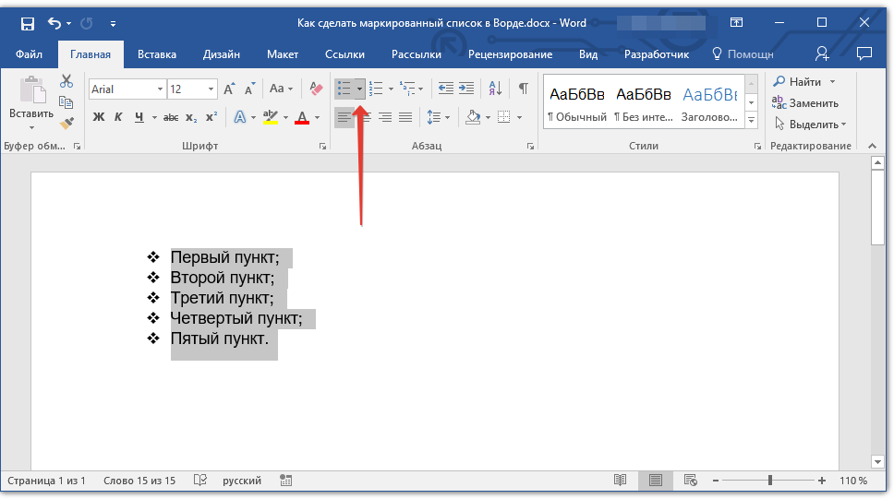

2. В выпадающем меню выберите «Определить новый маркер».

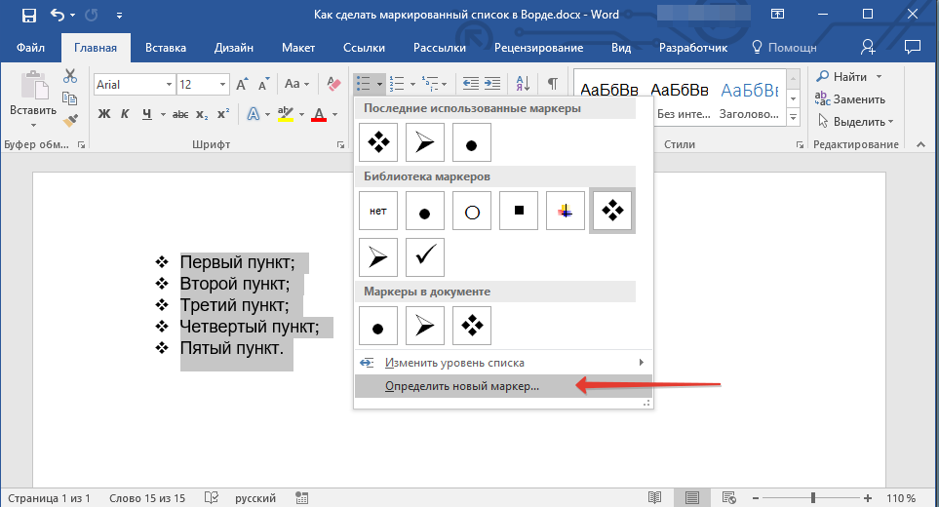

3. В открывшемся окне выполните необходимые действия:
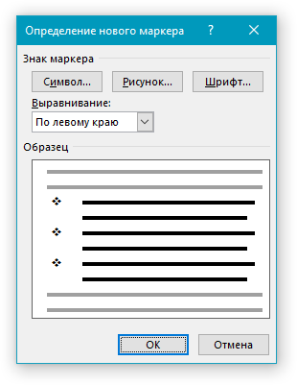
- Нажмите на кнопку «Символ», если хотите использовать в качестве маркеров один из представленных в наборе символов;

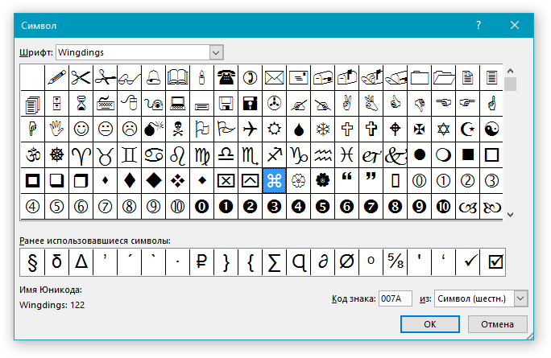
- Нажмите кнопку «Рисунок», если хотите использовать в качестве маркера рисунок;
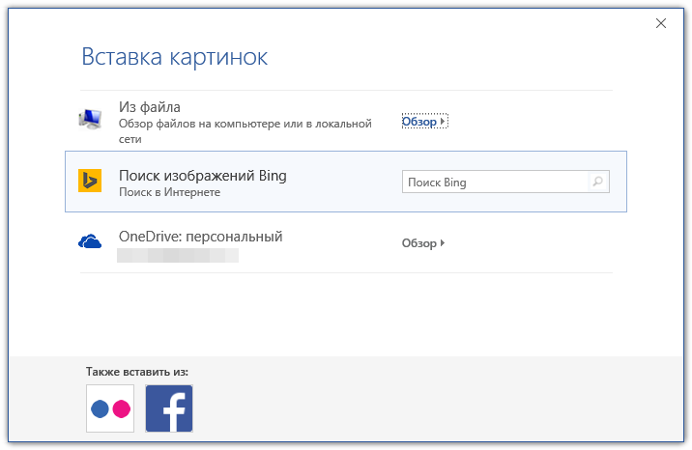

- Нажмите кнопку «Шрифт» и внесите необходимые изменения, если вы хотите изменить стиль маркеров, используя доступные в программе наборы шрифтов. В этом же окне можно изменить размер, цвет и тип написания маркера.

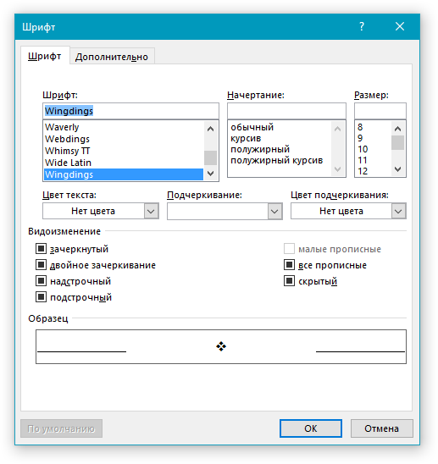

Удаление списка
Если вам необходимо убрать список, оставив при этом сам текст, который содержится в его пунктах, выполните следующие действия.
1. Выделите весь текст, входящий в список.

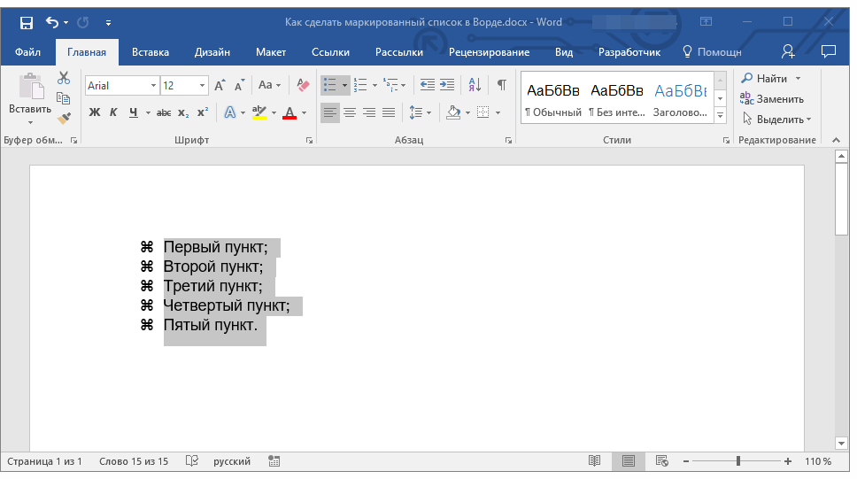

2. Нажмите на кнопку «Маркированный список» (группа «Абзац», вкладка «Главная»).

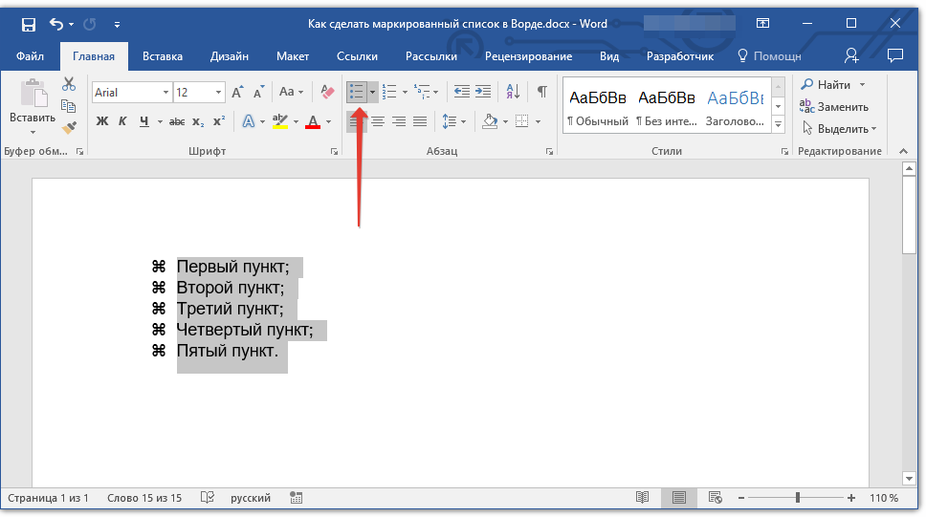

3. Маркировка пунктов исчезнет, текст, который входил в состав списка, останется.
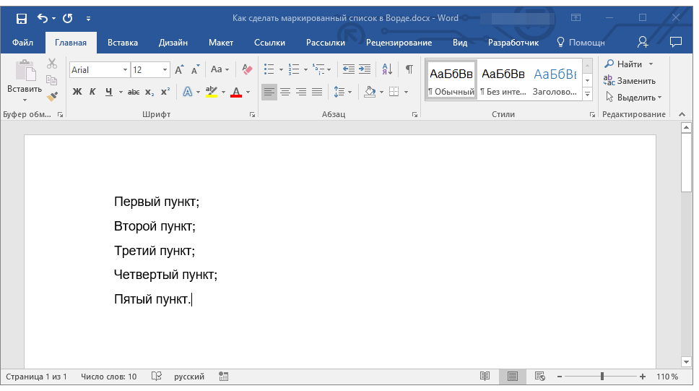

Примечание: Все те манипуляции, которые можно выполнить с маркированным списком, применимы и для нумерованного списка.
Вот, собственно, и все, теперь вы знаете, как в Ворде создать маркированный список и, если это необходимо, изменить его уровень и стиль

Многоуровневый список — это список, в котором содержатся элементы с отступами разных уровней. В программе Microsoft Word присутствует встроенная коллекция списков, в которой пользователь может выбрать подходящий стиль. Также, в Ворде можно создавать новые стили многоуровневых списков самостоятельно.

Выбор стиля для списка со встроенной коллекции
1. Кликните в том месте документа, где должен начинаться многоуровневый список.

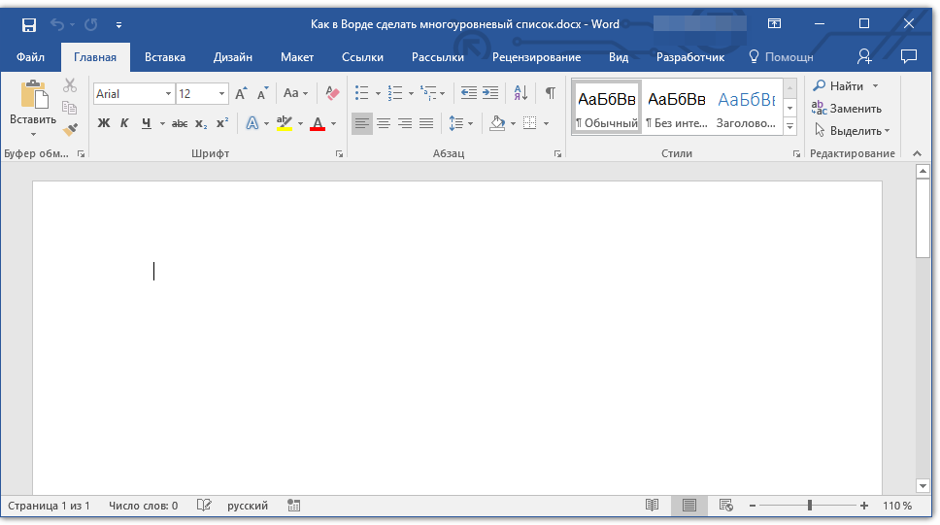

2. Кликните по кнопке «Многоуровневый список», расположенной в группе «Абзац» (вкладка «Главная»).

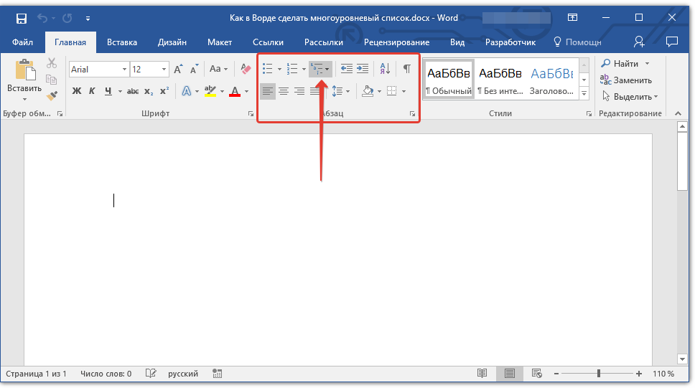

3. Выберите понравившийся стиль многоуровневого списка из тех, что представлены в коллекции.
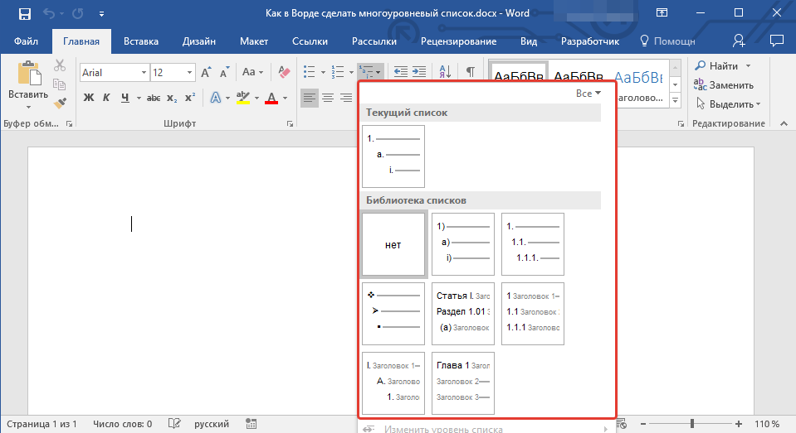

4. Введите элементы списка. Для изменения уровней иерархии элементов, представленных в списке, нажмите «TAB» (более глубокий уровень) или «SHIFT+TAB» (возвращение к предыдущему уровню.

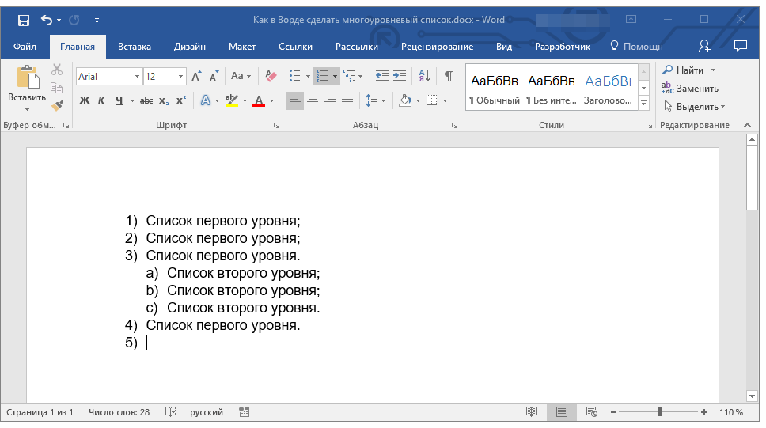

Создание нового стиля
Вполне возможно, что в числе многоуровневых списков, представленных в коллекции Microsoft Word, вы не найдете того, который бы вас устроил. Именно для таких случаев в этой программе предусмотрена возможность создания и определения новых стилей многоуровневых списков.
Новый стиль многоуровневого списка может быть применен при создании каждого последующего списка в документе. Кроме того, новый стиль, созданный пользователем, автоматически добавляется в доступную в программе коллекцию стилей.
1. Кликните по кнопке «Многоуровневый список», расположенной в группе «Абзац» (вкладка «Главная»).
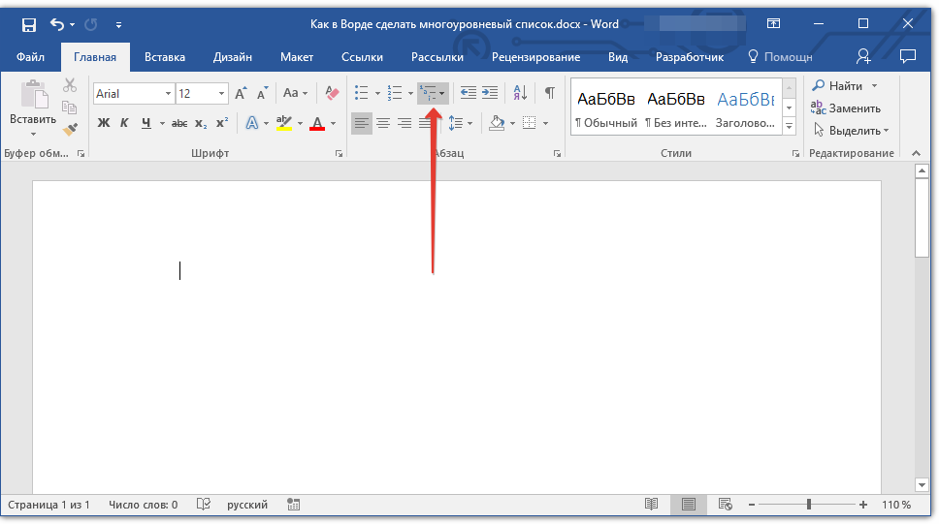
2. Выберите «Определить новый многоуровневый список».
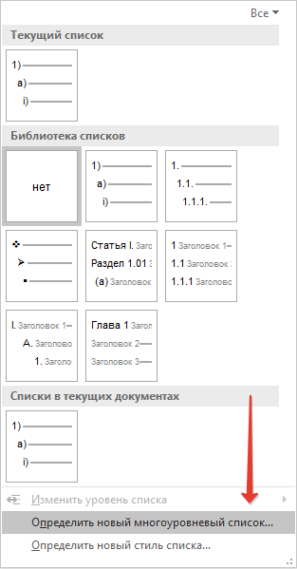
3. Начиная с уровня 1, введите желаемый формат номера, задайте шрифт, расположение элементов.
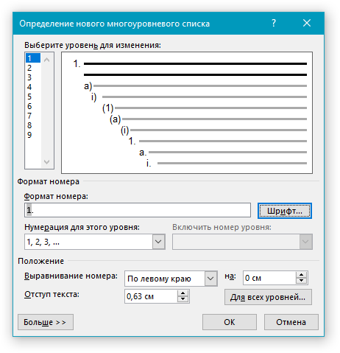
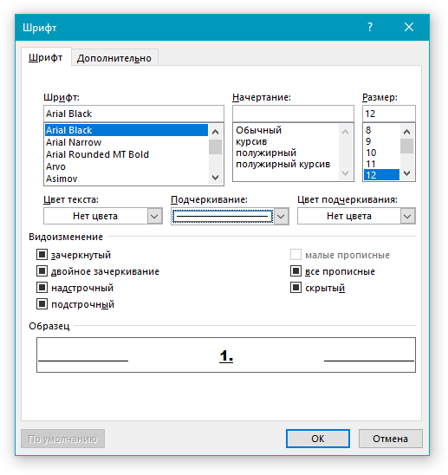
4. Повторите аналогичные действия для следующих уровней многоуровневого списка, определив его иерархию и вид элементов.
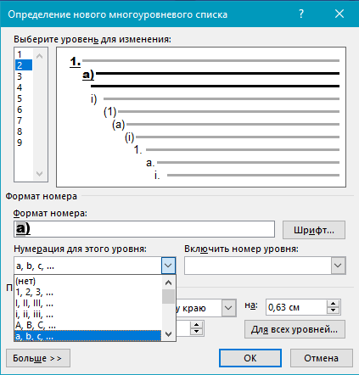

Примечание: Определяя новый стиль многоуровневого списка, в этом же списке вы можете использовать и маркеры и номера. К примеру, в разделе «Нумерация для этого уровня» вы можете пролистать перечень стилей многоуровневого списка, выбрав подходящий стиль маркера, который и будет применен к конкретному уровню иерархии.
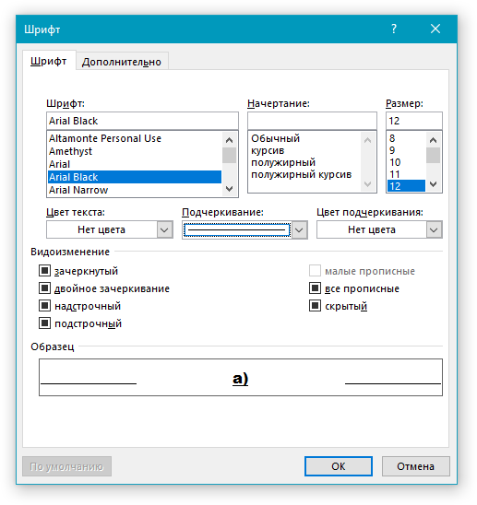
5. Нажмите «ОК» для принятия изменения и закрытия диалогового окна.
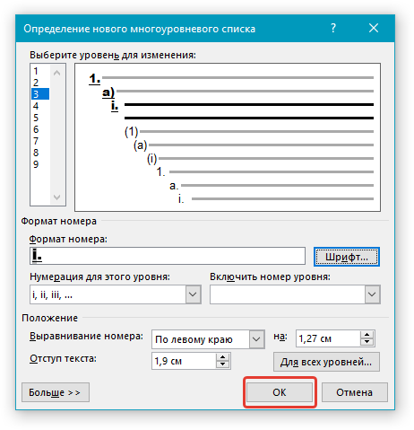Примечание: Стиль в качестве стиля, используемого по умолчанию.
Для перемещения элементов многоуровневого списка на другой уровень, воспользуйтесь нашей инструкцией:
1. Выберите элемент списка, который нужно переместить.
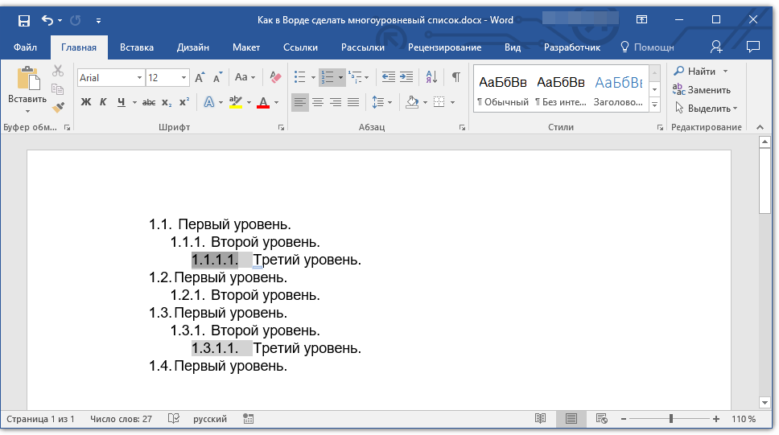

2. Кликните по стрелке, расположенной около кнопки «Маркеры» или «Нумерация» (группа «Абзац»).
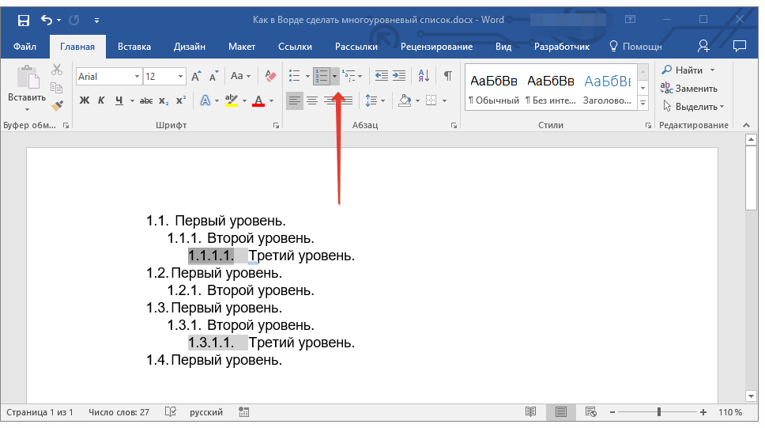

3. В выпадающем меню выберите параметр «Изменить уровень списка».
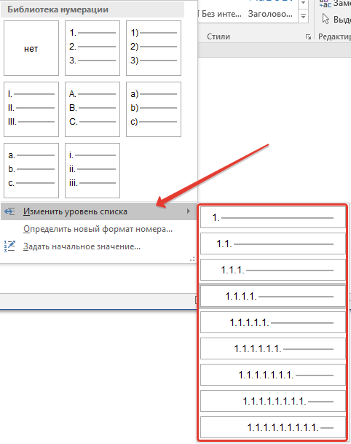

4. Кликните по тому уровню иерархии, на который нужно переместить выбранный вами элемент многоуровневого списка.

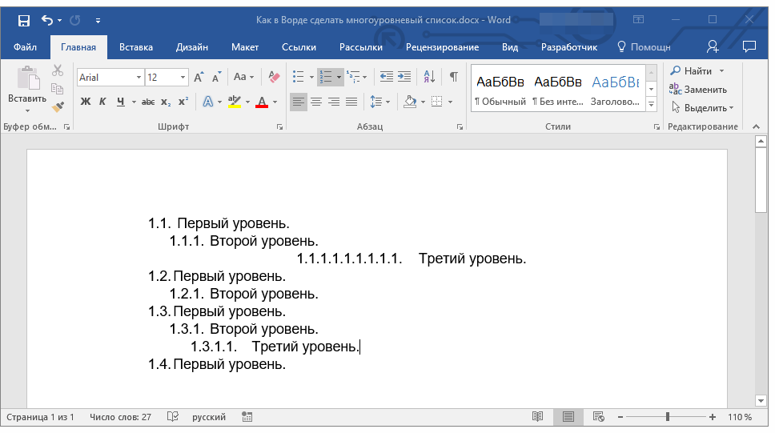
Определение новых стилей
На данном этапе необходимо пояснить, в чем заключается разница между пунктами «Определить новый стиль списка» и «Определить новый многоуровневый список». Первую команду уместно использовать в ситуациях, когда необходимо изменить стиль, созданный пользователем. Новый стиль, созданный с помощью этой команды, обнулит все его вхождения в документе.
Параметр «Определить новый многоуровневый список» крайне удобно использовать в случаях, когда нужно создать и сохранить новый стиль списка, который в дальнейшем не будет изменяться или же будет использоваться только в одном документе.
Ручная нумерация элементов списка
В некоторых документах, содержащих нумерованные списки, необходимо обеспечить возможность ручного изменения нумерации. При этом, необходимо, чтобы MS Word правильно изменял номера следующих элементов списка. Один из примеров документов такого типа — юридическая документация.
Для ручного изменения нумерации необходимо воспользоваться параметром «Задание начального значения» — это позволит программе корректно изменить нумерацию следующих элементов списка.
1. Кликните правой кнопкой мышки по тому номеру в списке, который нужно изменить.
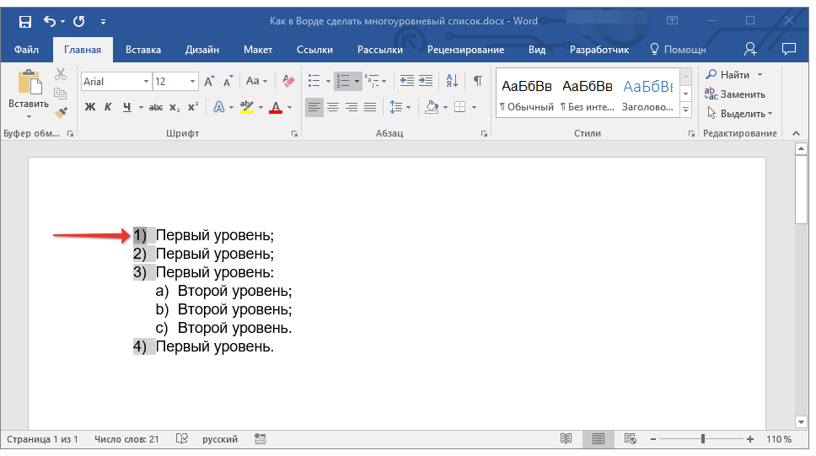
2. Выберите параметр «Задать начальное значение», а затем выполните необходимое действие:
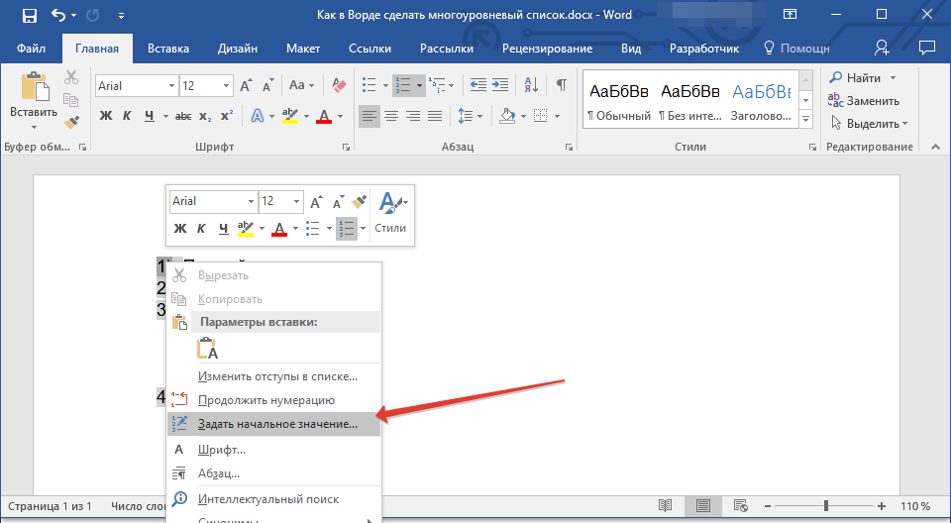

Активируйте параметр «Начать новый список», измените значение элемента в поле «Начальное значение».
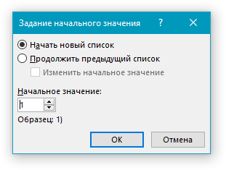
Активируйте параметр «Продолжить предыдущий список», а затем установите галочку «Изменить начальное значение». В поле «Начальное значение» задайте необходимые значения для выбранного элемента списка, связанного с уровнем заданного номера.
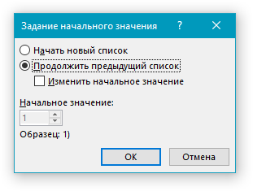

3. Порядок нумерации списка будет изменен согласно заданным вами значениям.

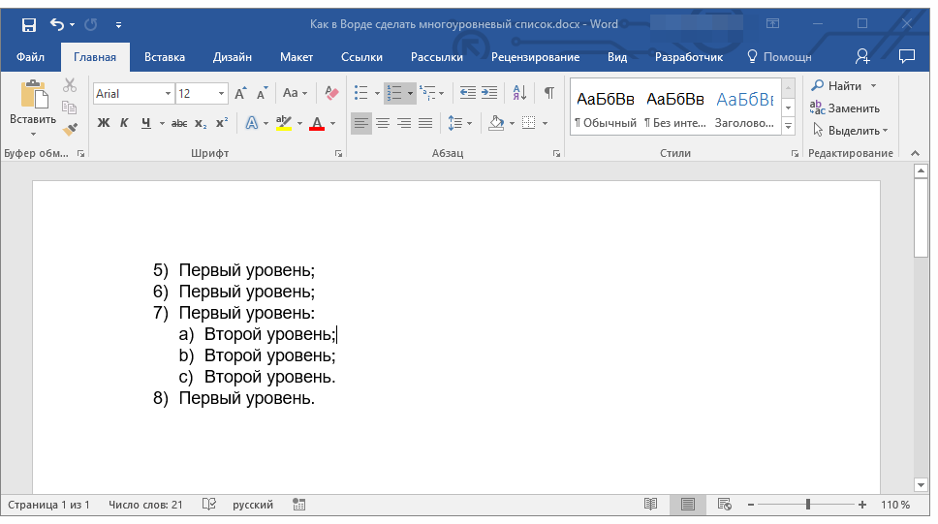
Вот, собственно, и все, теперь вы знаете, как создавать многоуровневые списки в Ворде. Инструкция, описанная в данной статье, применима ко всем версиям программы, будь то Word 2007, 2010 или его более новые версии.

Приложение 2. Оформление Оглавления

Подготовка заголовков
Чтобы сформировать содержание, нужно определиться, какие заглавия будут главными – они отображаются вместе с номерами листов. Если у вас курсовая, то её части будут заглавиями первого уровня, а подразделы получат второй уровень. Как реализовать это на практике:
Перейдите на вкладку «Главная».
Выделите название главы.
В поле «Стили» кликните «Заголовок 1».

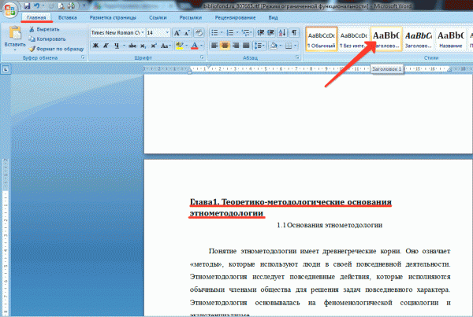

Повторите эту процедуру для всех пунктов, название которых должно отображаться в описи вместе с указанием страничек. Затем создайте заглавия второго уровня для подразделов:
Выделите название раздела.
В поле «Стили» кликните «Заголовок 2».
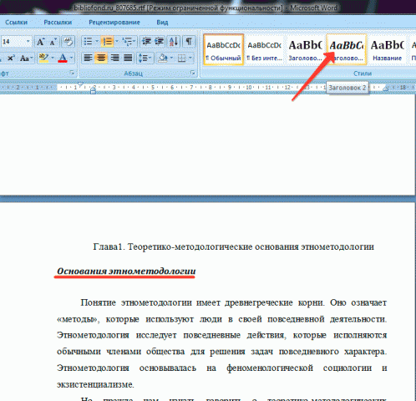

Повторите процедуру для всех разделов. Подготовка завершена, теперь нужно формировать список курсовой, который будет отображаться на первом листе.

Формирование списка
Чтобы сформировать автоматическое оглавление, перейдите на верхней панели на вкладку «Ссылки». Поставьте курсор на то место, где должно располагаться перечисление. Кликните по кнопке «Оглавление» и выберите подходящий вариант. Если вы хотите настроить внешний вид, то не выбирайте шаблон, а нажмите внизу на кнопочку «Оглавление». Откроется окно с параметрами, которые можно менять.

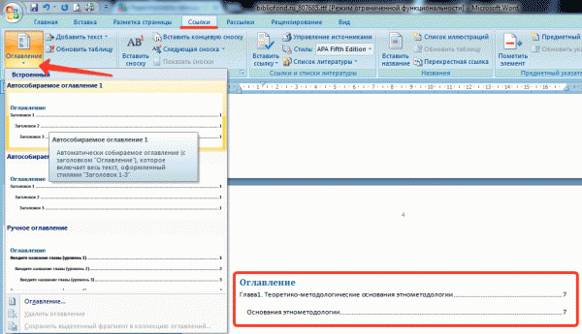

В поле «Общие» вы можете установить формат отображения – изысканный, классический, современный и т.д. Для научных работ лучше не использовать никакие стили, но в некоторых случаях такой каталог будет смотреться уместно. Чтобы настроить уровни, нажмите кнопку «Параметры».Здесь можно для каждого заглавия вручную указать уровень стиля.
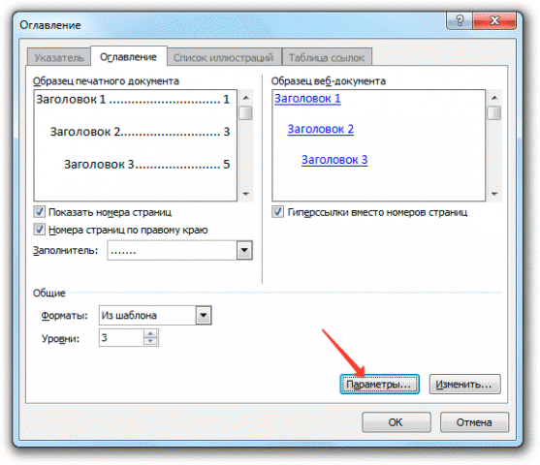

Вместо точек вы можете выбрать другой вариант разделителя – пунктир, сплошная линия. Можно совсем отказаться от разделителя: для этого выберите вариант «Нет» в соответствующем поле в параметрах.
Если вы зажмете клавишу CTRL и щелкните по любому пункту в содержании курсовой, то быстро перейдете к страничке, на котором начинается выбранный вами подраздел. Получается своеобразная навигация – при редактировании и вычитке своей работы вы убедитесь, насколько это удобная функция.

Обновление и удаление
При редактировании курсовой могут измениться странички разделов и глав. Кроме того, вы можете признать наименования частей документа неудачными и заменить их на более подходящие заголовки.
Чтобы избежать появления несоответствий в содержимом документа и перечне его глав, нужно выполнить обновление. Можно сделать это вручную, но раз уж мы изучаем тут возможности Word, то автоматизируем процесс. Найдите кнопку »Обновить таблицу». Нажмите на неё и выберите режим обновления (только номера, если разделы сдвинулись, или целиком, если вы редактировали заголовки).

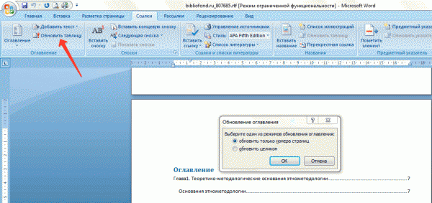

Все внесенные вами изменения автоматически отобразятся в содержании документа. Не забывайте выполнять эту процедуру после каждого редактирования: даже если вы ничего не дописывали, страницы могли сдвинуться – например, после изменения размера полей (еще одно важное требование из любой методички по оформлению).
Если вам не нравится созданный перечень разделов или отпала необходимость в добавлении в документ, то вы можете быстро его удалить. Для этого перейдите на вкладку «Ссылки», щелкните по кнопке «Оглавление» и кликните »Удалить» или просто выделите сформированный список и нажмите клавишу Delete.
Содержание документа будет стерто с его страниц. Не забудьте изменить стиль заглавий, чтобы привести текст в надлежащий вид. Как видите, ничего сложного в работе с офисными приложениями Word нет. Подобным простым операциям обычно учат на информатике в школах и институтах, однако многие пользователи открывают для себя функции офисного приложения заново спустя некоторое время.

Приложение 3. Оформление гиперссылок

Самый быстрый способ создать простейшую гиперссылку в документе Office — нажать клавишу ВВОД или ПРОБЕЛ после ввода адреса веб-страницы, такого как http://www.contoso.com
Office автоматически преобразует адрес в ссылку.

Создание гиперссылки на веб-страницу
- Выделите текст или рисунок, который должен представлять гиперссылку.
- На вкладке Вставка нажмите кнопку Гиперссылка.
- Также можно щелкнуть текст или рисунок правой кнопкой мыши и в контекстном меню выбрать пункт Гиперссылка.
- В окне Вставка гиперссылки введите или вставьте ссылку в поле Адрес.

Примечание: Если вы не видите поле Адрес, убедитесь, что в разделе Связать с__ выбрано с файлом, веб-страницей.
Вы также можете ввести другой текст для ссылки в поле Текст.
Примечание: Если вы не знаете адрес гиперссылки, нажмите кнопку Интернет и скопируйте URL-адрес страницы.
Необязательно. Чтобы изменить подсказку, которая появляется при наведении указателя на гиперссылку, нажмите кнопку Подсказка в правом верхнем углу диалогового окна Вставка гиперссылки и введите текст.

Приложение 4. Образец Титульного листа

Частное образовательное учреждение дополнительного
профессионального образования «Профиль»
(ЧОУ ДПО «Профиль)

Выпускная квалификационная работа
По программе профессиональной переподготовки
«____________________________________________»
На тему
«_____________________________________________»

Выполнил:
_________________

2022 год

Неразрывный пробел - одновременное нажатие трех клавиш: SHIFT, CTRL, ПРОБЕЛ. В этом случае программа не осуществит нелогичное в данном случае разделение знака и слова.

